2016年广州市初中毕业生学业考试
物 理
第一部分（共36分）
- 选择题（每小题3分）
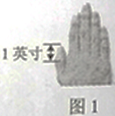
每小题给出的四个选项中，只有一项最符合题意
- 历史上把图1示意的长度定为1英寸。1英寸约为
A.2.5km B.2.5m C.2.5dm D.2.5cm

- 琴弦H比琴弦L每秒振动次数多，推断此时H比L发出的声音
A．音调高 B.音调低 C.响度大 D.响度小

- 上层的粒子由下层的粒子构成，小列选项中正确描述物质结构的是
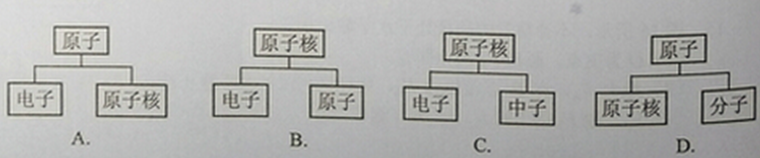

- 使用蓝牙耳机接听手机来电，信号传输示意图如图2，蓝牙通信的电磁波
- 是蓝光
- 波长比手机通信的电磁波短
- 在真空中传播速度为340m/s
- 在真空中传播速度比手机通信的电磁波小
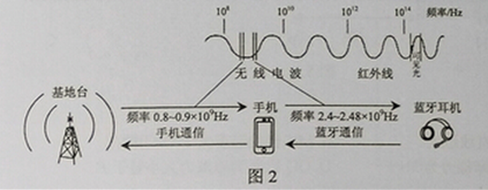

- 图3所示，电源两端电压恒定。闭合开关，灯泡L1比灯泡L2亮，则
- L1的电阻比L2大
- L1两端的电压比L2大
- 若L1灯丝烧断，L2两端电压不变
- 若L2灯丝烧断，通过L1的电流变大
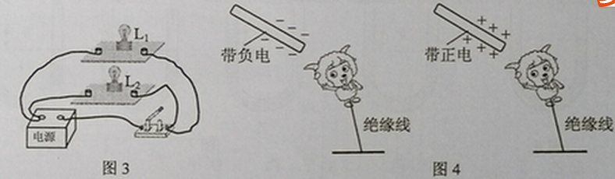
- 图4所示，无风条件下卡通造型铝箔气球两次均向带电棒靠近但未接触，气球
A.不带电 B.带正电 C.带负电 D.带电情况无法判断

- 下列说法正确的是
- 内燃机是利用电能做功的机械
- 内燃机在做功冲程把内能转化为机械能[来源:学§科§网Z§X§X§K]
- 内燃机在压缩冲程把内能转化为机械能
- 随着技术的进步，内燃机的效率达到100％

- 将杯中的液态氮（沸点为-196℃）倒入盛有奶浆的碗制作冰淇淋。观察到杯中液态氮沸腾，杯外壁出现白霜，则
- 杯中液态氮放热
- 杯中液态氮温度不断上升
- 杯中液态氮不断吸热，温度保持-196℃
- 白霜是空气中水蒸气液化形成的

图5所示，水平地面O点两侧粗糙程度不同，物体一直受到沿水平方向3N的力F。物体经过M点开始计时，每经过相同时间，用虚线框记录物体的位置。物体在MO段做匀速直线运动，完成9、10题
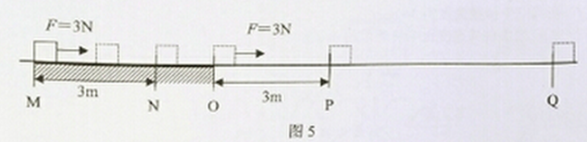
- 物体在
A.OQ段做匀速直线运动 B.MN段的速度大于OP段的
C.MN段受到的摩擦力为3N D.OQ段受到的摩擦力大小等于F

- F在MN、OP段做功分别为W_{MN}、W_{OP}，功率分别为P_{MN}、P_{OP}，则
A. W_{MN}<W_{OP} B. W_{MN}>W_{OP} C. P_{MN}>P_{OP} D. P_{MN}<P_{OP}

- 在图6所以，静止时U型管两侧液面相平，下列选项包含图7中所有合理情形的是
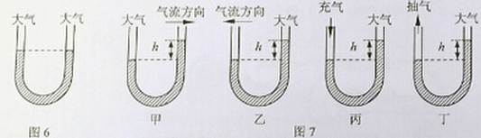
A.乙、丁 B.甲、丙 C.乙、丙 D.甲、丁
12.图8所示，规格相同的容器装了相同质量的纯净水，用不同的加热器加热，忽略散热，得到图9所示的水温与时间的图线，则
A.乙中温度计的示数为32℃
B.加热相同的时间，两杯水吸收的热量相同
C.吸收相同的热量，甲杯的水升温比乙杯多
D.甲杯的水加热2min与乙杯的水加热3min吸收的热量相同
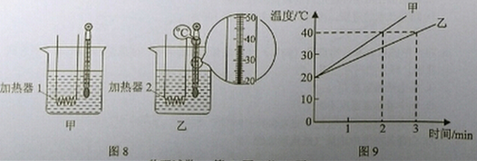

第二部分（共64分）
- 填空 作图（共25分）
13.（1）图10所示，光源Q发出一束光经平面镜反射在墙上显示出一个光点。
①画出光源Q在平面镜中的像
②画出平面镜发射的光线并标出墙上光点的位置
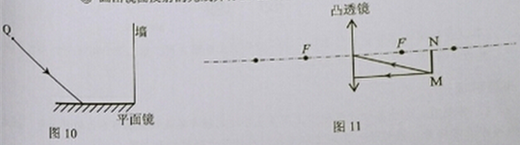
（2）①画出图11中两条入射光线经凸透镜后的反射光线
②与物比较，物体MN经凸透镜成 （选填“放大”“缩小”） （选填“正立”倒立“”）像
14.利用材料A制造强力磁铁
（1）加热材料A，温度一直低于其熔点，一段时间后，A质量不变，体积减少。此过程中A处于 （选填“固态”“液态”“固液混合态”）。依据公式 ，A的密度 （选填“增大”“减少”“不变”）。
（2）图12所示，A的每个原子都有N、S极，相当于磁性很弱的“小磁铁”，“小磁铁”杂乱无章排列时，A对外不是磁性。当“小磁铁”如图13所示同向排列时，A具有磁性（图14）。强力磁铁不耐高温，高温加热会使磁性消失。从分子热运动来解释为什么高温会使强力磁铁磁性消失。 。
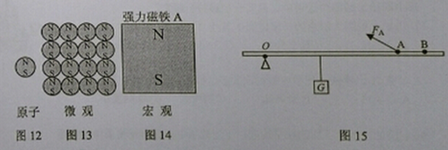
15.图15所示，不计质量的硬杆处于水平静止状态
（1）O为支点，画出F_{A}的力臂L_{A}.
(2)撤去F_{A}，在B点施加力F_{B}，硬杆仍可以处于水平静止状态，若F_{B}大小等于F_{A}，则F_{B}的力臂L_{B} L_{A}（选填“>”“<”“=”）。
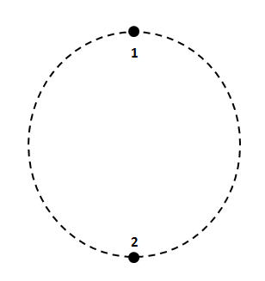
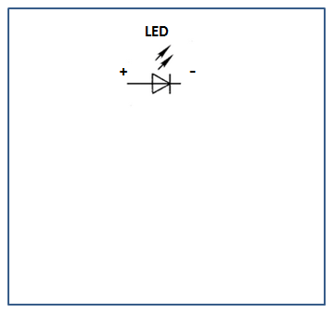
16.图16中玩具猩猩手中的香蕉以相同大小的速度转动.图17所示，香蕉（看成点）从最高位置1转到最低位置2的过程中，其动能 、重力势能 、机械 能 。（选填“增大”、“不变”、“变小”）

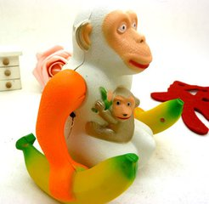

图16 图17
17.拆开图16中玩具，发现电源、开关、发光二极管（简称“LED”）、电动机 （ 符号 ）各一个及连接导线。闭合开关，电动机顺时针转动，LED亮，将电动机一端连线断开，闭合开关，LED亮。
（1）在方框内画出玩具的电路图
（2）把电动机断开的连接原处，将电源正、负极反接，闭合开关，电动机 转动（选填“不”、“顺时针”、“逆时针”），LED （选填“亮”、“不亮”）

18.对某汽车做测试，只调整轮胎气压，测得单个轮胎数据在表1。
次数 | 1 | 2 | 3
轮胎气压/10⁵Pa | 4.6 | 8．1 | 10.5
地面的受力面积/x10⁻²m² | 3.6 | 3.0 | 2.4
对地压强/x10⁵Pa | 5.0 | 6.0 | 7.5
表1（每次单个轮胎对地压力不变）
（1）根据公式 ，单个轮胎对地压力为 N。
（2）根据表1，要减小空车停在水平路面时的对地压强，可行的方法是 。

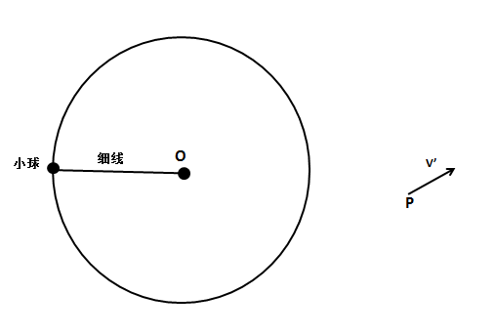
19.被细绳拴着的小球在水平面绕O点坐圆周运动，轨迹如图18中虚线所示，不计阻力，某时刻细绳断，小球速度为v。过一段时间小球出现在P点，速度为v’（见图
18）。V v’（选填“>”、”=”、“<”）,作图找出细绳断时小球的位置，用点在轨迹图上表示。

三、解析题（共18分）
解析题应写出必要的文字说明、公式和重要演算步骤。只写出最后答案的不能得分，有数值计算的问题，演算过程及结果都要在数字的后面写上正确的单位。

20.图19所示，质量为3X10⁴kg的鲸静止在海里，g取10N/kg，海水的密度不变。
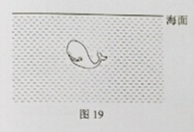

- 在方框内画出此时鲸的受力示意图（以点代替鲸）。
- 求此时鲸受到的浮力大小。
- 鲸在下潜过程中，海水的压力会让鲸的胸腔塌陷，使鲸体积逐渐变小。分析鲸在下潜过程中受浮力的变化。

21. 图20所示，闭合开关，改变R₁阻值，在表2中记下几组电流表、电压表的读数。图21已作出R₂的U-I图线。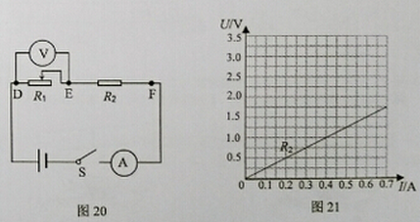
表2
电流/A | 0.1 | 0.3 | 0.4 | 0.5
电压/V | 2.5 | 1.5 | 1.0 | 0.5

- 求R2的阻值。
- 根据表2数据在图21中描点并连线。
- 电流表示数为0.2A时，电压U_{DB}= 、电压U_{EF}= 。
- 电流表示数为0.4A时，电压表U_{DF}= ,求50s内R₁、R₂消耗的总电能。
[来源:学科网]
四、实验 探究题（共21分）[来源:学,科,网]
22．（1）小明按图22连接实物、接通电路，电流表有示数，电压表示数为0.5V，当移动滑动变阻器滑片时，电压表示数不变，检查发现只有滑动变阻器接线出错，该错误是 。
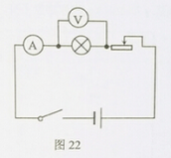
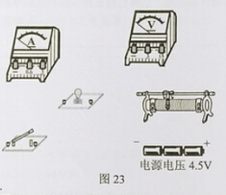

（2）按图22在图23中正确连接实物。
（3）正确连接后，小灯泡刚发光时电压表、电流表的示数如图24所示，完成表3.
（4）根据表3，归纳小灯泡电阻变化的规律： 。
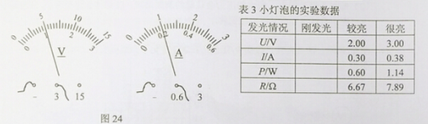

23. （1）图25所示，赤道表面地磁场磁感线与水平地面平行指向北方，导线与能测微弱电流的电流表组成闭合电路，下列哪种操作可让电流表指针摆动？ 。[来源:学科网]
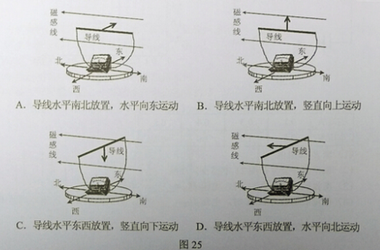

[来源:学.科.网]

（2）科学家猜测，A地海龟在春季是利用地磁场（图26）向南返回出生地。以下为相关研究。
① 春季A地某屏蔽磁场的实验室，无磁场环境下海龟无固定游向，把海龟置于模拟地磁场中（用图27简化示意），图中1为磁体N极，2为磁 体 极。按科学家猜测，海龟应向 游动（选填“左”、“右”）。 ②地磁场在缓慢变化，科学家每年记录海龟出生地筑巢地点移动的方向，并追踪地磁场的微小移动，发现 ，现象符合猜测。
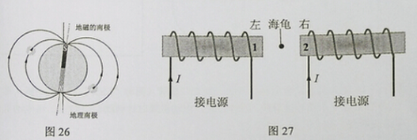

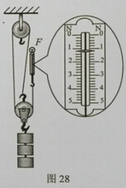
24.（1）图28中测力计示数为 N。
（2）小明猜测：“图28中滑轮组提升的物体越轻，
机械效率越高”.
设计实验检验猜测，并填写实验报告。
- 实验目的： 。
- 实验步骤（若需要可补充器材）：
。
- 滑轮组的机械效率（用测出的物理量表达）：

。

